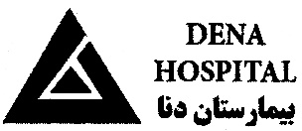  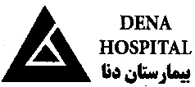 | آمادگی قبل از آزمون MRCP | کد فرم:F-XR-087 R00
 | آمادگی قبل از آزمون MRCP | Page: 1 of 1

- از 8 ساعت قبل ناشتا باشید.
- دو عدد آب میوه آناناس با خود بیاورید.
- 45 دقیقه زودتر از ساعت تعیین شده در بخش حضور داشته باشید.
- به همراه داشتن مدارک از جمله سونوگرافی، کولونسکوپی، اندوسکوپی و در صورت انجام عمل جراحی، شرح عمل وجواب پاتولوژی الزامی است.
**** در صورت نداشتن آمادگی و یا به همراه نیاوردن مدارک نوبت شما کنسل می‌شود.****
از همکاری شما سپاسگزاریم
مرکز MRI بیمارستان دنا-07136142393-07136142392

